Informe etapa I
Cumplimiento de estándares

Sección 1
Para la evaluación de la accesibilidad del sitio web para administración del Hospital Dr. Alejandro Korn se utilizó SiMor: analizador intensivo de accesibilidad web.
Se procedió a evaluar cada uno de los archivos .html y .css del sitio bajo el tipo de validación WCAG 2.0 – Nivel A obteniendo como resultado los siguientes informes:

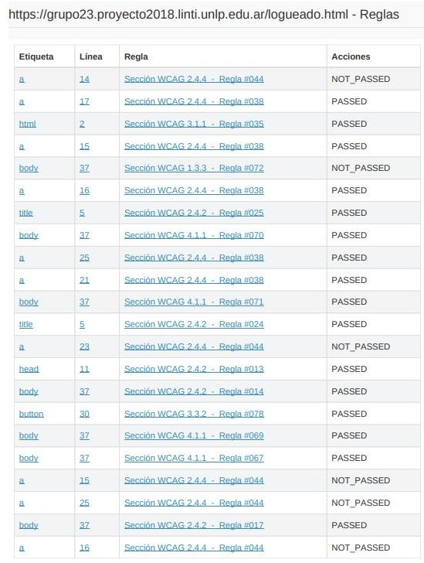
Figura 1a: informe correspondiente al archivo logueado.html página 1
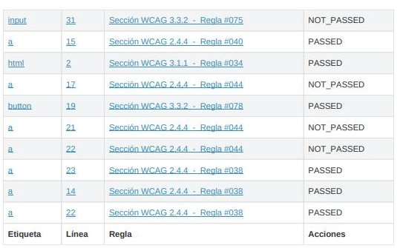
Figura 1b: informe correspondiente al archivo logueado.html página 2

El informe indicó:

69% de reglas válidas
28% de reglas con advertencias
3% de reglas inválidas

Reglas con advertencias:

Etiqueta | Línea | Regla
a | 17-15-22-23-14-21-16-25 | Sección WCAG 2.4.4 - Regla #044
body | 37 | Sección WCAG 1.3.3 - Regla #072

Descripción WCAG2 Regla 044:
El propósito del link debe estar determinado por el contexto
El propósito de cada link puede determinarse a partir del propio texto del enlace o desde el texto del enlace junto con el texto de su contexto determinado programáticamente, excepto cuando el propósito del enlace sea ambiguo para los usuarios en general.
Descripción WCAG2 Regla 072:
Las instrucciones y funcionamiento deberán ser accesibles y no depender únicamente de color, tamaño, ubicación o sonido.

Reglas inválidas:

Etiqueta | Línea | Regla
input | 31 | Sección WCAG 3.3.2 - Regla #075

Descripción WCAG2 Regla 075:
Cada elemento input del tipo text, password, checkbox, radio y file; y cada select y textarea deben ser referenciados por el atributo for del correspondiente label, o al menos tener el atributo title.
Cada elemento input debe ser referenciado por un label mediante el atributo for, siendo este último igual al ID del elemento. El atributo for especifica a qué elemento del form está asignado.

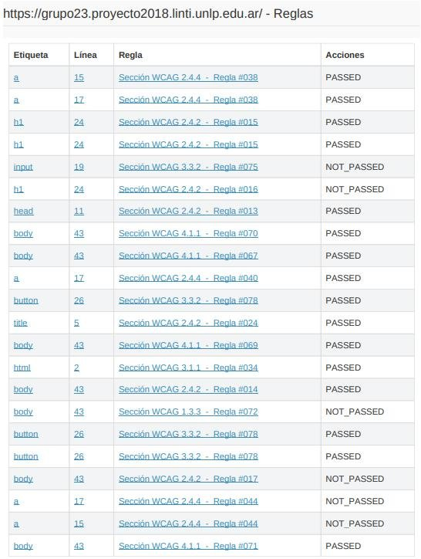
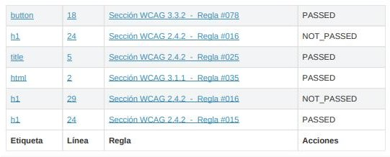
Figura 2: informe index.html

El informe indicó:

71% de reglas válidas
11% de reglas con advertencias
18% de reglas inválidas

Reglas inválidas:

Etiqueta | Línea | Regla
input | 19 | Sección WCAG 3.3.2 - Regla #075
h1 | 24 - 29 | Sección WCAG 2.4.2 - Regla #016
body | 43 | Sección WCAG 2.4.2 - Regla #017

Descripción WCAG2 Regla #016:
Parte del texto del elemento <h1> debe estar contenido en el texto del elemento <title>
Parte del texto del elemento <h1> debe estar contenido en el texto del elemento <title>

Descripción WCAG Regla #017:
No debe haber más de 2 elementos <h1> en un documento.
La página no debe contener más de dos elementos <h1>

Reglas con advertencias:

Etiqueta | Línea | Regla
body | 43 | #072
a | 15 - 17 | #044

Ambas reglas (#072 , #44) ya fueron descriptas con anterioridad en la página 2 del documento.

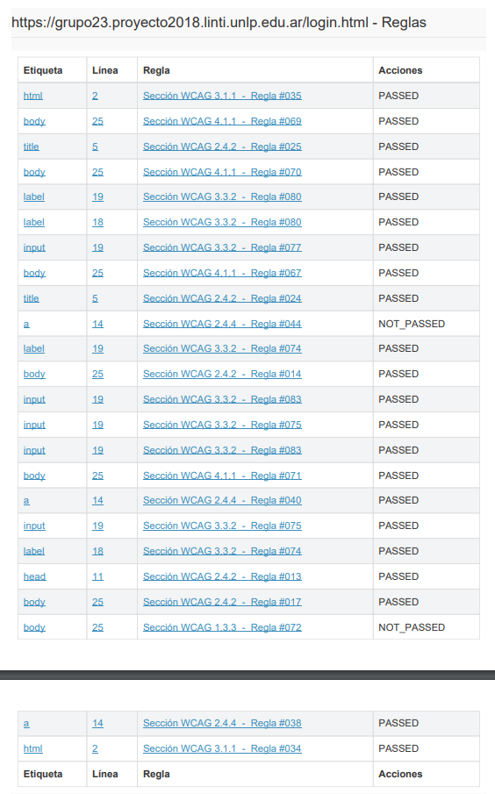

Figura 3: informe login.html

El informe indicó:

92% de reglas válidas
8% de reglas con advertencias
0% de reglas inválidas

Reglas con advertencias:

Etiqueta | Línea | Regla
a | 14 | Sección WCAG 2.4.4 - Regla #044
body | 25 | Sección WCAG 1.3.3 - Regla #072

Ambas reglas (#072 , #44) ya fueron descriptas con anterioridad en la página 2 del documento.

Sección 1.1
Problemas encontrados

Al usar un tag <a>, SiMor sugiere incluir un href, pero al no tener más que los tres html básicos tenemos que dejar los <a> sin link alguno.
Otro caso es el de la regla #072 de la sección 1.3.3; no pudimos determinar qué nos trataba de decir SiMor con respecto al problema y no encontramos una solución.
Con respecto a la regla #075 se intentó solucionar el problema agregando el tag <label for=”browser”> para el <input id=”browser> que corresponde al buscador de la barra de navegación, pero esto llevó a otro error que fue el siguiente: la etiqueta label debe contener algún texto y dado que el input ya posee un placeholder=”Buscar”, es que decidimos no hacer caso a la advertencia.

Conclusiones
Encontramos dificultades a la hora de dejar el sitio web completamente válido y accesible, no obstante, llegamos a reducir al máximo las reglas inválidas y advertencias.
Al ser html plano, algunas de las advertencias fueron imposibles de evitar.

